计算机学院 操作系统 课程实验报告

实验题目： 实验2 线程和管道通信 |  | 学号：202300130183
日期：2025/3/10 | 班级： 23级智能班 | 姓名：宋浩宇
Email：202300130183@mail.sdu.edu.cn
实验方法介绍：
使用Oracle Virtual Box运行Ubuntu24.04虚拟环境来编写编译相应的代码。
实验过程描述：
关于示例实验，我们先将实验指导书提供的代码复刻一遍。
以下为复刻代码（使用VSCode渲染）：
tpipe.c文件：
/*
* main.c : description
*
* function : 利用管道实现在线程间传递整数
*/
#include<stdio.h>
#include<unistd.h>
#include<stdlib.h>
#include<pthread.h>
void task1(int *);
void task2(int *);
int pipe1[2],pipe2[2];
pthread_t thrd1, thrd2;

int main(int argc, char* argv[])
{
int ret;
int num1, num2;
if (pipe(pipe1) < 0)
{
perror("pipe1 not create");
exit(EXIT_FAILURE);
}
if (pipe(pipe2) < 0)
{
perror("pipe2 not create");
exit(EXIT_FAILURE);
}

num1 = 1;
ret = pthread_create(&thrd1, NULL, (void*)task1, (void*)&num1);
if (ret)
{
perror("pthread_create: task1");
exit(EXIT_FAILURE);
}
num2 = 2;
ret = pthread_create(&thrd2, NULL, (void*)task2, (void*)&num2);
if (ret)
{
perror("pthread_create: task2");
exit(EXIT_FAILURE);
}
pthread_join(thrd2, NULL);
pthread_join(thrd1, NULL);
exit(EXIT_SUCCESS);
}
void task1(int* num)
{
int x = 1;
do
{
write(pipe1[1], &x, sizeof(int));
read(pipe2[0], &x, sizeof(int));
printf("thread%d read: %d\n", *num, x++);
} while (x <= 9);
close(pipe1[1]);
close(pipe2[0]);
}
void task2(int* num)
{
int x;
do
{
read(pipe1[0], &x, sizeof(int));
printf("thread2 read: %d\n", x++);
write(pipe2[1], &x, sizeof(int));
} while (x <= 9);
close(pipe1[0]);
close(pipe2[1]);
}
创建Makefile，内容为：
scr = tpipe.c
obj = tpipe.o
opt = -g -c
all: tpipe
tpipe: $(obj)
gcc $(obj) -l pthread -o tpipe
tpipe.o: $(scr)
gcc $(opt) $(scr)
clean:
rm tpipe *.o
编译并运行，结果如下：
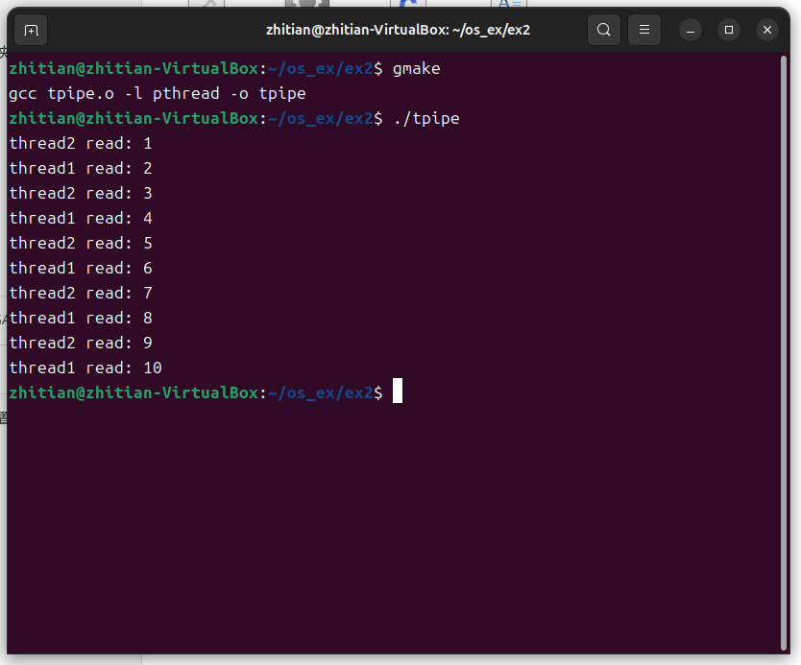
ppipe.c文件：
/*
* Filename : ppipe.c
*
* Function : 利用管道在父子进程间传递整数
*/

#include <stdio.h>
#include <stdlib.h>
#include <unistd.h>

int main(int argc, char *argv[])
{
int pid;
int pipe1[2];
int pipe2[2];
int x;
if (pipe(pipe1) < 0)
{
perror("pipe not create");
exit(EXIT_FAILURE);
}
if (pipe(pipe2) < 0)
{
perror("pipe not create");
exit(EXIT_FAILURE);
}
if ((pid = fork())<0)
{
perror("process not create error");
exit(EXIT_FAILURE);
}
else
{
if (pid == 0)
{
close(pipe1[1]);
close(pipe2[0]);
do
{
read(pipe1[0], &x, sizeof(int));
printf("child %d read %d\n", getpid(), x);
write(pipe2[1], &x, sizeof(int));
} while (x <= 9);
close(pipe1[0]);
close(pipe2[1]);
exit(EXIT_FAILURE);
}
else
{
close(pipe1[0]);
close(pipe2[1]);
do
{
write(pipe1[1], &x, sizeof(int));
read(pipe2[0], &x, sizeof(int));
printf("parent %d read %d\n", getpid(), x++);
} while (x <= 9);
close(pipe1[1]);
close(pipe2[0]);
}
}
return EXIT_SUCCESS;
}
创建Makefile，内容如下：
srcs = ppipe.c
objs = ppipe.o
opts = -g -c
all: ppipe
ppipe: $(objs)
gcc $(objs) -o ppipe
ppipe.o:$(srcs)
gcc $(opts) $(srcs)
clean:
rm ppipe *.o
编译并运行，结果如下：
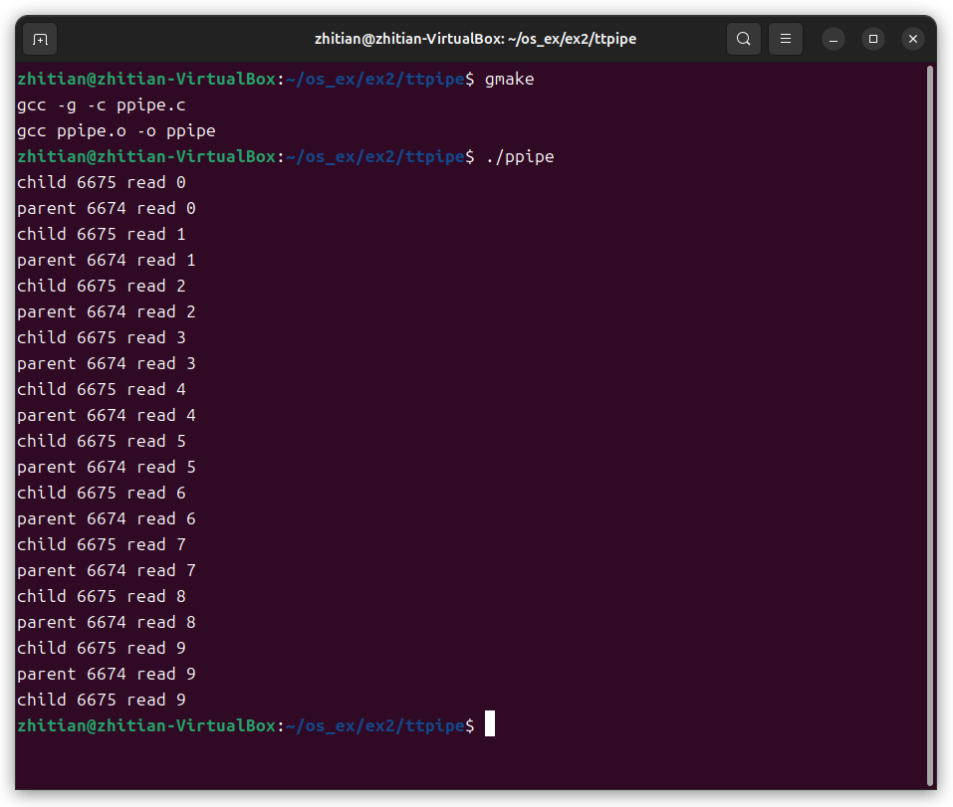
以上为示例实验的结果。
关于独立实验，我们首先需要写出实现题目要求功能的代码：
sfex.c文件内容：
#include <stdio.h>
#include <stdlib.h>
#include <unistd.h>
#include <pthread.h>

void fx(int*);
void fy(int*);
void fxy(int*);
int calculate_fx(int num);
int calculate_fy(int num);
int pipe_xy_to_x[2], pipe_x_to_xy[2], pipe_y_to_xy[2], pipe_xy_to_y[2];
pthread_t thrd_xy, thrd_x, thrd_y;
int main()
{
int num1 = 1, num2 = 2, num3 = 3;
int x, y;
x = 1;
y = 1;
printf("x = ");
scanf("%d", &x);
printf("y = ");
scanf("%d", &y);
int for_thrd_xy[3] = {num1, x, y};
int for_thrd_x[2] = { num2, x };
int for_thrd_y[2] = { num3, y };
if (pipe(pipe_x_to_xy) < 0)
{
perror("pipe_x_to_xy create failed");
}
if (pipe(pipe_y_to_xy) < 0)
{
perror("pipe_y_to_xy create failed");
}
if (pipe(pipe_xy_to_x) < 0)
{
perror("pipe_xy_to_x create failed");
}
if (pipe(pipe_xy_to_y) < 0)
{
perror("pipe_xy_to_y create failed");
}
if (pthread_create(&thrd_xy, NULL, (void*)fxy, (void*)for_thrd_xy))
{
perror("pthread_create thrd_xy failed");
}
if (pthread_create(&thrd_x, NULL, (void*)fx, (void*)&for_thrd_x))
{
perror("pthread_create thrd_x failed");
}
if (pthread_create(&thrd_y, NULL, (void*)fy, (void*)&for_thrd_y))
{
perror("pthread_create thrd_y failed");
}
pthread_join(thrd_xy, NULL);
pthread_join(thrd_x, NULL);
pthread_join(thrd_y, NULL);
return EXIT_SUCCESS;
}
void fxy(int* num)
{
int x, y, id;
id = num[0];
x = num[1];
y = num[2];
write(pipe_xy_to_x[1], &x, sizeof(int));
write(pipe_xy_to_y[1], &y, sizeof(int));
int ans_x, ans_y;
read(pipe_x_to_xy[0], &ans_x, sizeof(int));
read(pipe_y_to_xy[0], &ans_y, sizeof(int));
printf("thread %d calculate fxy(%d,%d) = %d\n", id, x, y, ans_x + ans_y);
close(pipe_x_to_xy[0]);
close(pipe_x_to_xy[1]);
close(pipe_y_to_xy[0]);
close(pipe_y_to_xy[1]);
close(pipe_xy_to_x[0]);
close(pipe_xy_to_x[1]);
close(pipe_xy_to_y[0]);
close(pipe_xy_to_y[1]);
}
void fx(int* num)
{
int x, id;
id = num[0];
// x = num[1];
// read(pipe_xy_to_x[0], &x, sizeof(int));
if (read(pipe_xy_to_x[0], &x, sizeof(int)) == -1)
{
perror("fx read failed");
exit(EXIT_FAILURE);
}
printf("x=%d\n", x);
int ans = calculate_fx(x);
printf("thread %d calculate fx(%d) = %d\n",id,x,ans);
write(pipe_x_to_xy[1], &ans, sizeof(int));
}
void fy(int* num)
{
int y, id;
id = num[0];
// y = num[1];
if (read(pipe_xy_to_y[0], &y, sizeof(int)) == -1)
{
perror("fy read failed");
exit(EXIT_FAILURE);
}
printf("y=%d\n", y);
int ans = calculate_fy(y);
printf("thread %d calculate fy(%d) = %d\n",id,y,ans);
write(pipe_y_to_xy[1], &ans, sizeof(int));
}
int calculate_fx(int num)
{
if (num == 1)
{
return 1;
}
if (num > 1)
{
return calculate_fx(num - 1) * num;
}
}
int calculate_fy(int num)
{
if (num == 1 || num == 2)
{
return 1;
}
if (num > 2)
{
return calculate_fy(num - 1) + calculate_fy(num - 2);
}
}
创建Makefile，内容如下：
srcs = sfex.c
objs = sfex.o
opts = -g -c
all: sfex
sfex: $(objs)
gcc $(objs) -o sfex
sfex.o:$(srcs)
gcc $(opts) $(srcs)
clean:
rm sfex *.o
编译并运行，结果如下：
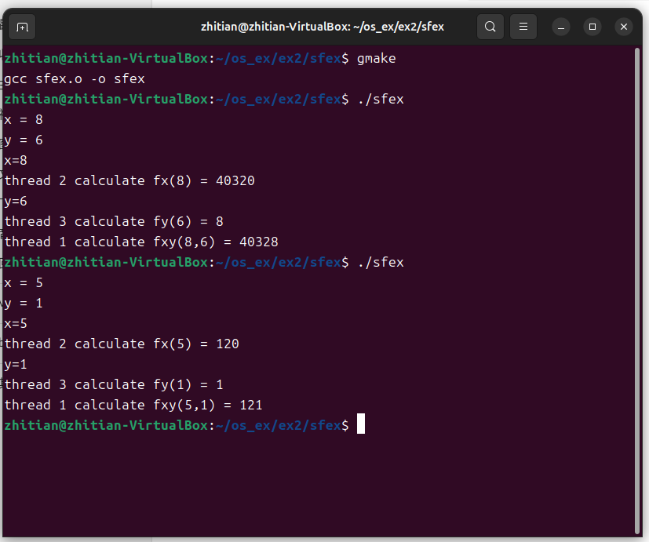
结论分析：
- 根据示例实验程序和独立实验程序观察和记录的调试和运行的信息，说明它们
反映出操作系统教材中讲解的进/线程协作和进/线程通信概念的哪些特征和功能?

答：进/线程协作有依赖性、同步性、共享资源、优先级、可中断性的特征，有保证数据一致性、提高资源利用率、实现并发执行、模块化设计的功能。进/线程通信具有同步性、可靠性、隔离性的特征，具有数据传输、数据共享、事件通知、协同处理、服务请求的功能。

- 在真实的操作系统中它是怎样实现和反映出教材中进/线程通信概念的。你对于进/
线程协作和进/线程通信的概念和实现有哪些新的理解和认识？

答：在真实的操作系统中，主要通过共享内存、消息队列、管道、信号来实现进/线程通信的。这些实现方式具有不同的性能和特性，共享内存速度最快但缺乏安全性，并且因为操作系统的调度顺序的问题共享内存并不同步。消息队列、管道和信号都是由操作系统来维护，不同的操作系统的实现方式不同，但因为是间接的通信，中间涉及一些复制操作，性能不如共享内存，但是灵活性更高。套接字使用了网络协议来实现，甚至可以做到不同机器上的进程之间的通信。

- 管道机制的机理是什么？

答：管道本质上是由操作系统维护的一块缓冲区，以linux系统举例，在使用pipe()时，存放在fd[0]和fd[1]中的信息是两个文件描述符，前者用于读取数据，后者用于写入数据，它们将进程和管道连接起来，在管道中，数据的传输遵循先进先出的原则，对于写操作来说，如果管道缓冲区未满，写入进程/线程就会将数据写入缓冲区，如果满了，写入进程/线程会被阻塞，直到有其他进程/线程从缓冲区中读出数据释放出足够的空间。如果文件描述符被关闭，则写入进程会收到SIGPIPE信号。读操作也是类似的，如果缓冲区中有数据，则会读入，如果缓冲区为空，则进行读操作的进程/线程也会被阻塞，直到其他进程/线程向管道写入数据。如果读入的文件描述符被关闭，则读入进程/线程会收到SIGPIPE信号，如果此时读入文件描述符没有被关闭，写入文件描述符被关闭，则会读取到EOF。当管道的写入端和读出端都被关闭时，操作系统就会释放这一块缓冲区占用的资源。管道有匿名管道和命名管道，匿名管道只能用于父子进程/线程或兄弟进程/线程之间的通信，而命名管道可以用于任意线程/进程之间的通信。命名管道特殊的地方在于他在文件系统中有一个对应的文件节点，任何进程都可以通过打开这个文件节点来建立与管道之间的连接。另外，也可以通过设置read和write函数的参数来避免阻塞。

- 怎样利用管道完成进/线程间的协作和通信？

答：使用int fd[2];来存储管道的写入端和读取端，使用pipe(fd);来建立管道。在不同的线程/进程里，通过read(fd[0],&x,sizeof(x));和write(fd[1],&x,sizeof(x));来进行数据的读取和写入。写入时，管道中会写入从地址&x开始，sizeof(x)个字节大小的数据，读取时，管道中会读出sizeof(x)个字节大小的数据，写入地址&x起始的对应字节大小的空间。

结论：
线程/进程之间具有协作的功能，线程/线程给予了一个程序同步执行的能力，提高了进程执行的并行性能，并且使用这个机制可以将一个任务拆解成多个子任务，提高程序的模块化和可维护性，也可以通过这个机制充分地利用CPU的性能，另外也可以满足一些特殊的应用场景下的需求，比如说对于一些高性能的并行计算。

